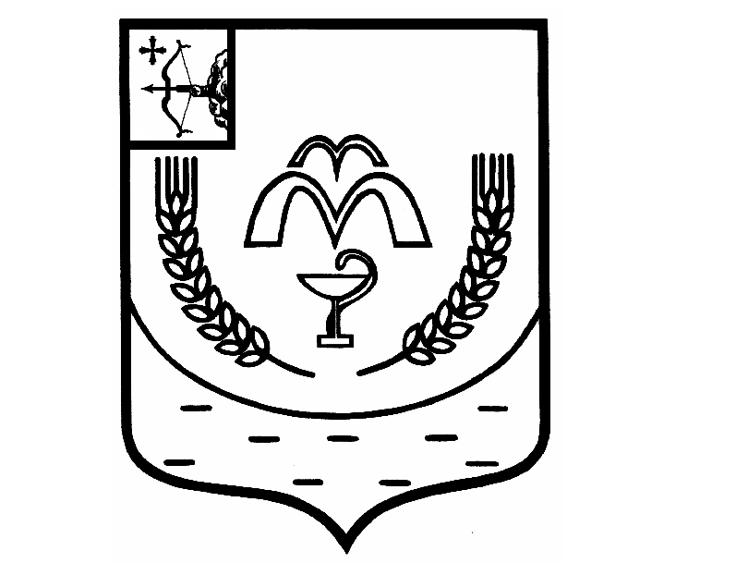

КУМЕНСКАЯ РАЙОННАЯ ДУМА
ПЯТОГО СОЗЫВА
РЕШЕНИЕ
от 16.10.2018 № 19/148
пгт Кумёны

О внесении изменений в Положение о статусе депутата Куменской районной Думы и главы Куменского района, утвержденного решением Куменской районной Думы от 24.10.2017 № 10/76

В соответствии со статьей 28 Федерального закона от 06.10.2003 № 131 – ФЗ «Об общих принципах организации местного самоуправления в Российской Федерации», статьей 23 Устава Куменского района Куменская районная Дума РЕШИЛА:
1. Внести в Положение о статусе депутата Куменской районной Думы и главы Куменского района следующие изменения:
пункт 1 части 1 статьи 11 Положения изложить в новой редакции следующего содержания:
«1) заниматься предпринимательской деятельностью лично или через доверенных лиц, участвовать в управлении коммерческой организацией или в управлении некоммерческой организацией (за исключением участия в управлении совета муниципальных образований субъекта Российской Федерации, иных объединений муниципальных образований, политической партией, участия в съезде (конференции) или общем собрании иной общественной организации, жилищного, жилищно-строительного, гаражного кооперативов, садоводческого, огороднического, дачного потребительских кооперативов, товарищества собственников недвижимости), кроме участия на безвозмездной основе в деятельности коллегиального органа организации на основании акта Президента Российской Федерации или Правительства Российской Федерации; представления на безвозмездной основе интересов муниципального образования в органах управления и ревизионной комиссии организации, учредителем (акционером, участником) которой является муниципальное образование, в соответствии с муниципальными правовыми актами, определяющими порядок осуществления от имени муниципального образования полномочий учредителя организации или управления находящимися в муниципальной собственности акциями (долями участия в уставном капитале); иных случаев, предусмотренных федеральными законами»;
2. Настоящее решение вступает в силу в соответствии с действующим законодательством.

Председатель
Куменской районной Думы А.Г. Леушин

И.о. главы Куменского района И.Н. Шемпелев

